**1.程序代码**

实验一

#include <iostream>

using namespace std;

int main()

{ int age;

cout << "Please input your AGE： " << endl;

cin >> age;

cout << "Hello, world!I am " << age << endl;

return 0;

}

**实验二**

# include<iostream>

using namespace std;

//int add(int a, int b);

int main()

{

int x, y, sum;

cout << "Enter two numbers : " << endl;

cin >> x >> y;

sum = add(x, y);

cout << sum;

return 0;

}

int add(int a, int b)

{

return a + b;

}

2.程序结果

实验一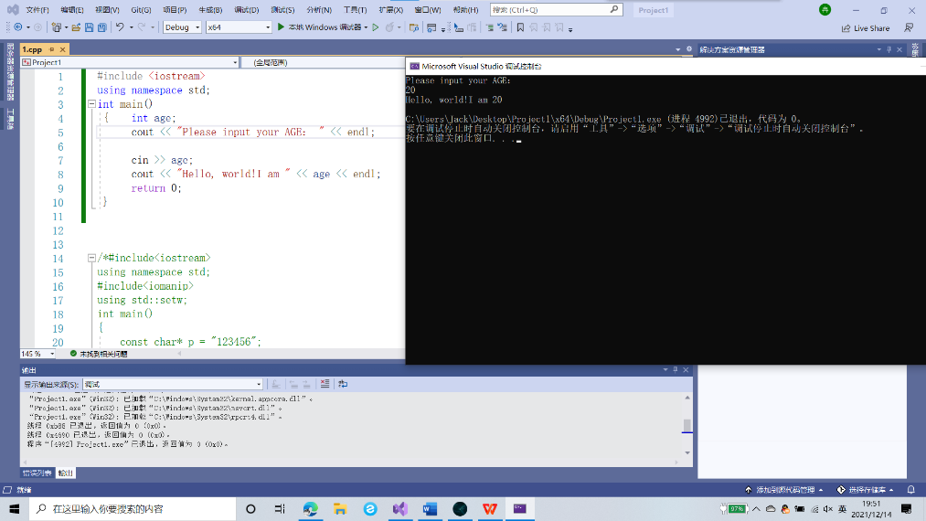

实验二

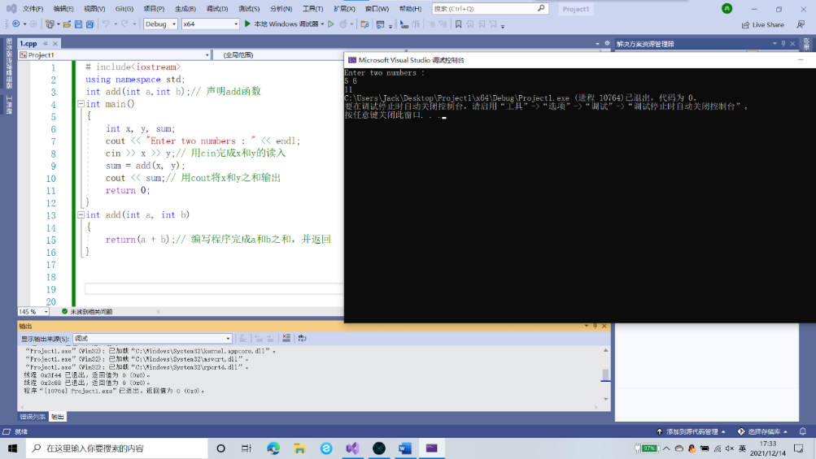

3.感想心得

在写程序时，遇到了许多问题，很多都是因为之前写c语言写习惯之后，在写c++与c语言的一些知识搞混了，导致会出现一些编译错误。c++为了能够保证程序的准确性，对函数声明的要求较高，需要返回值类型、函数名和参数表都有。这次上机让我意识到了自己不能再依赖于对C语言知识的了解，应该重新认识这门全新的课程。

Copyright ©2021-2099 ZhangKangNian. All rights reserved